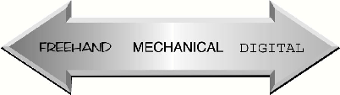
Hasil Pembelajaran
• Umum
Dasar Perancangan
Memberikan ketrampilan menggunakan gambar teknik
(2D dan 3D) sebagai media komunikasi standar dalam
rekayasa teknik
Teknik Industri
• Khusus
Sketsa
Memahami teknik-teknik setsa serta mampu melakukan
perancangan sketsa bebas (freehand)
Sketsa
Dep arte men Te kni k In du st ri FT I- IT B Teknik Sketsa
• 3 metoda dalam membuat gambar teknik
• Metoda untuk mengkomunikasikan ide desain
secara cepat
Dokumentasi tahap awal dalam fase perancangan
Visualisasi bentuk suatu benda yang diimajinasikan
Digunakan oleh berbagai pihak: eksekutif, engineers,
teknisi, non-teknisi
Keterampilan mensketsa wajib dimiliki oleh setiap
engineers
• Freehand drawing = sketsa

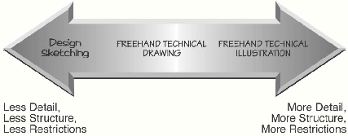
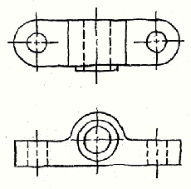
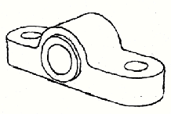
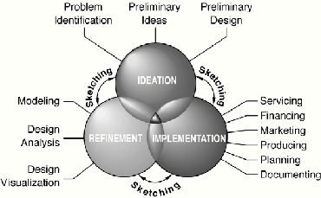
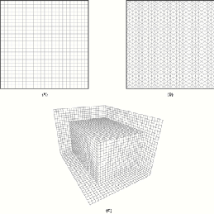
Teknik Sketsa
Contoh Sketsa
• Freehand drawing dikelompokan berdasarkan tingkat:
Kerincian
Struktur
Kendala
Pictorial sketch
Multiview sketch
Teknik Sketsa
Alat Bantu Sketsa Bebas (Freehand)
• Sketsa digunakan pada setiap fase perancangan
(A) square grid
(B) isometric grid
(C) perspective grid

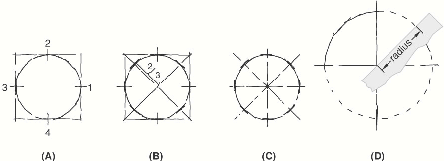
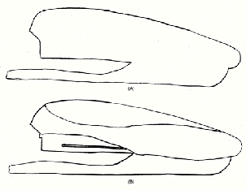
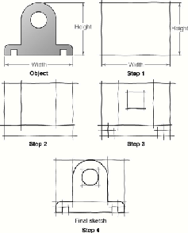
Garis Lurus
Garis Lengkung
Sketsa Kontur
Sketsa Proporsional
• Sketsa kontur
• Untuk membuat
dibuat dengan
memperhatikan
garis bentuk
benda sambil
mensketsa
sketsa secara
proporsional,
diperlukan beberapa
tahapan dan garis
bantu
(a) dibuat tanpa
melihat
lembar kertas
(b) dibuat
dengan
melihat benda,
diikuti dengan
melihat kertas

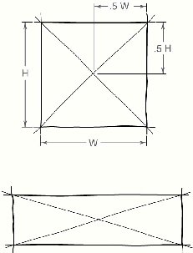
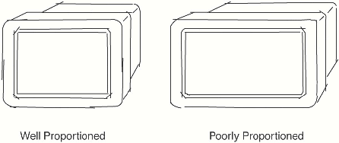
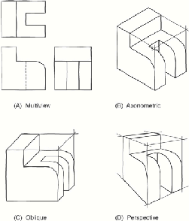
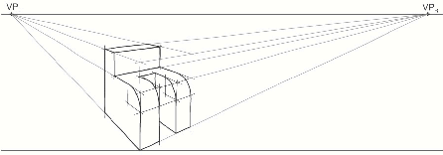
Sketsa Monitor Komputer
Identifikasi Titik
Tengah
Klasifikasi Sketsa
Sketsa Perspective
• A = multiview
sketches; 2D
• B,C,D = pictorial
sketches; 3D
• B,C = parallel
projection
• D = perspective
projection

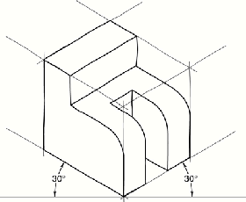
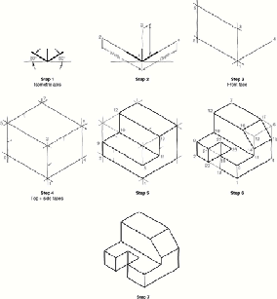
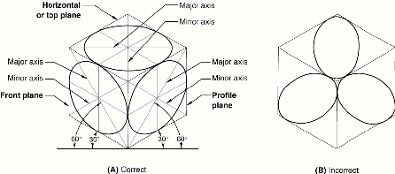
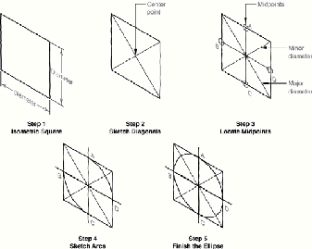
Sketsa Isometrik
Langkah-
langkah
Menyusun
Sketsa
Isometrik
• Sketsa yang
mengilustrasikan
ketiga dimensi
benda dalam satu
gambar dengan
menggunakan
proyeksi paralel
• Panjang dan lebar
benda kerja
digambarkan 30°
dari garis
horizontal
Representasi Isometrik Untuk Lingkaran
Sketsa Isometrik Untuk Ellipse

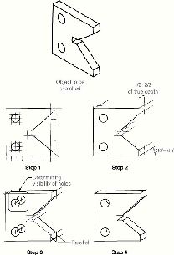
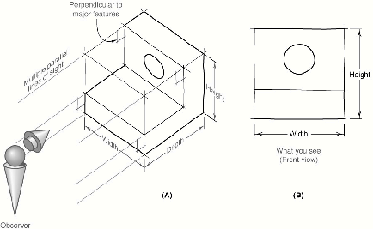
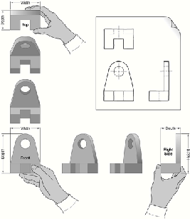
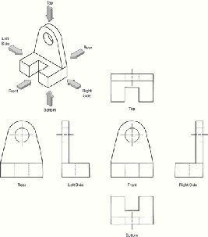
Sketsa Multiview
Langkah-langkah
Menyusun Sketsa
Oblique
Visualisasi
Sketsa
Multiview
Six Principles
Views

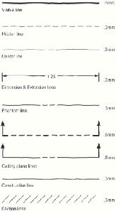
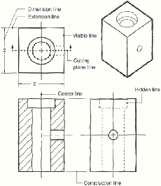
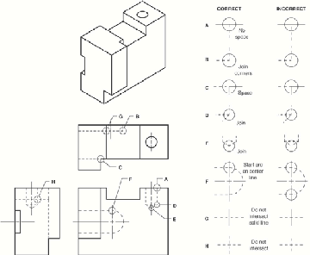
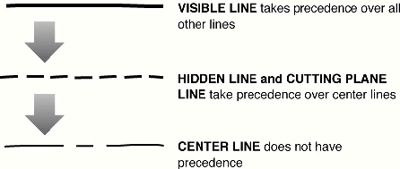
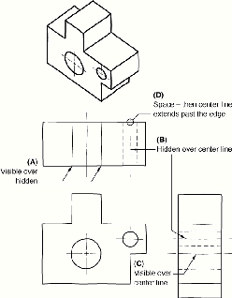
Jenis-jenis Garis
Konvensi
Pembuatan
Garis Hidden
Hirarki Garis
Hirarki Garis

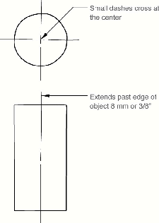
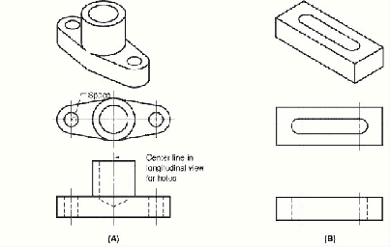
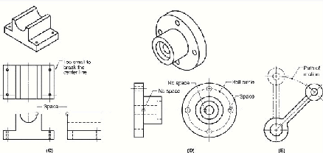
Konvensi Center Line
Aplikasi Center
Line
Tugas 1
Konvensi Center Line
• Lihat bulleting board
http://board.lspitb.org

